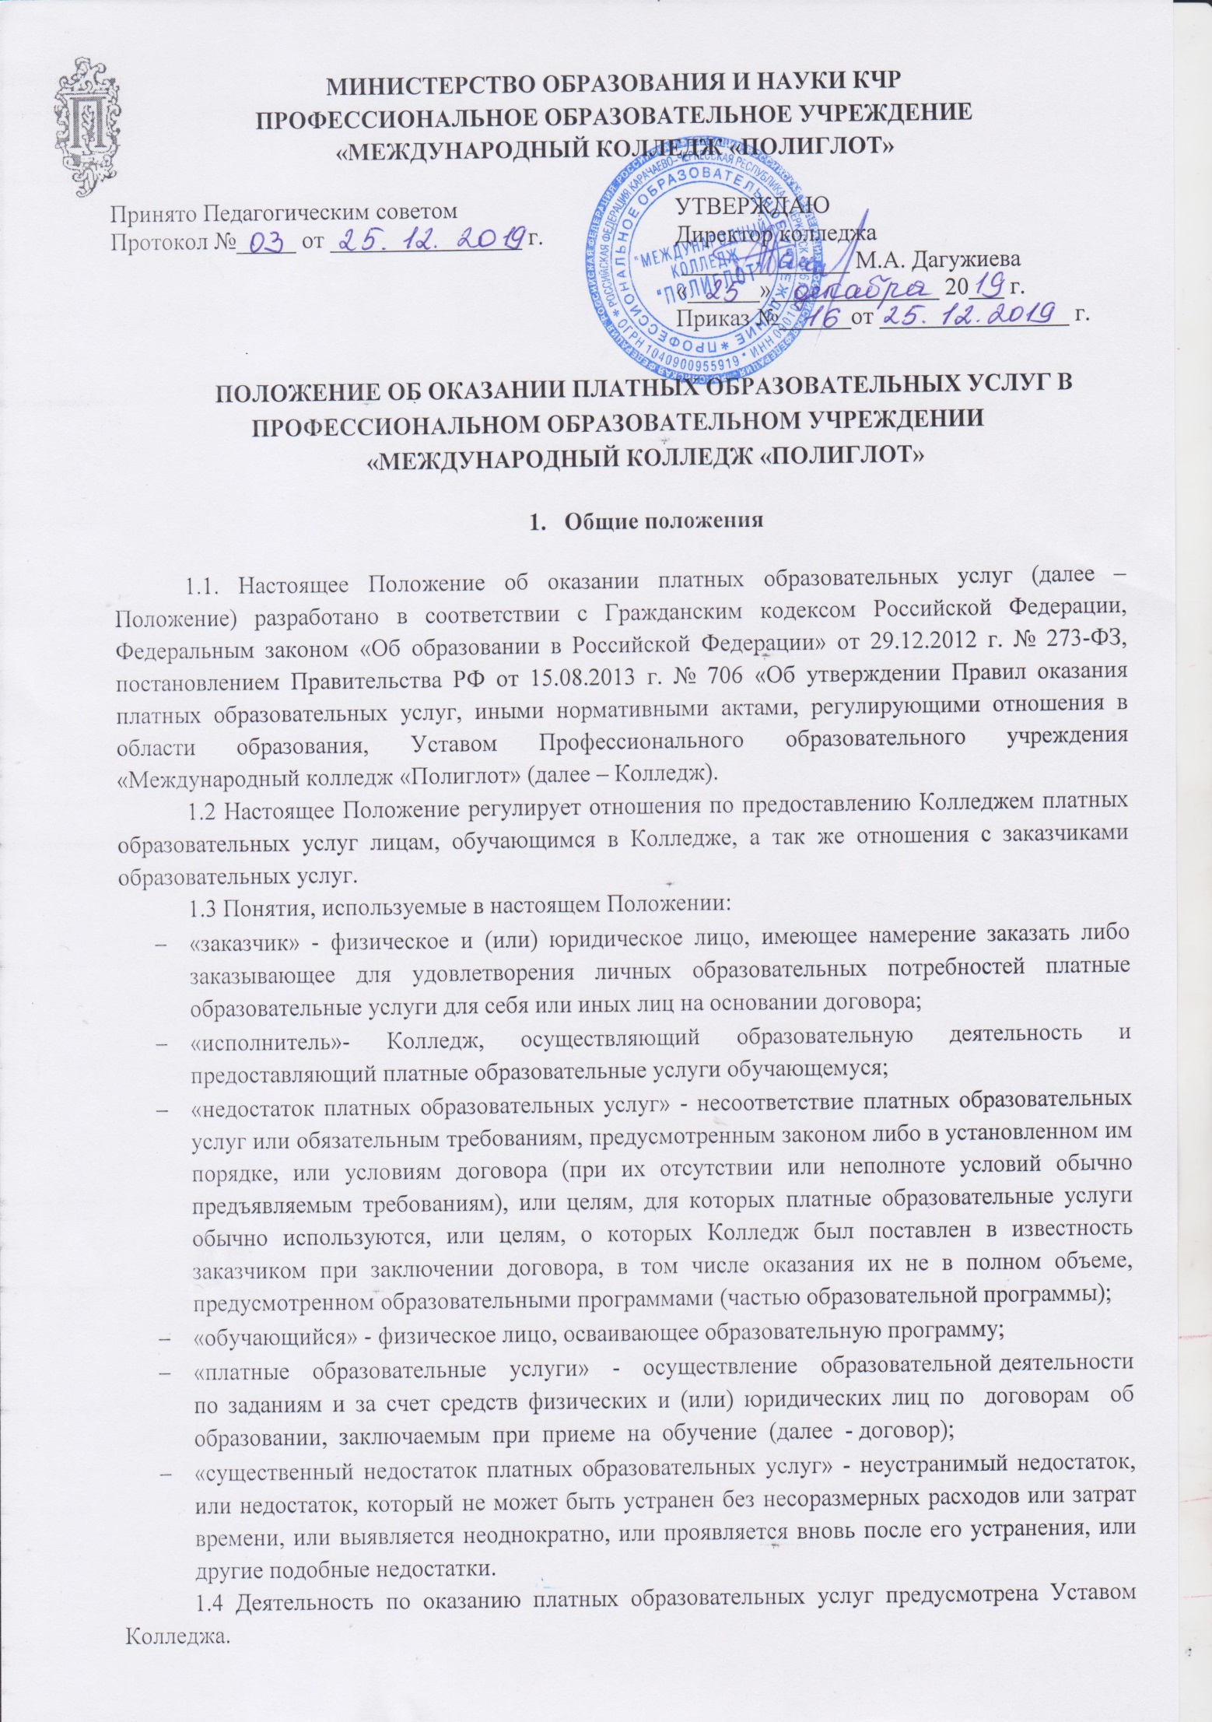

1.5. Платные образовательные услуги осуществляются на возмездной основе за счет средств физических и юридических лиц.
1.6. Колледж оказывает платные образовательные услуги в соответствии с действующей лицензией.
1.7 Настоящее Положение является обязательным для исполнения всеми структурными подразделениями и работниками Колледжа.

2. Порядок организации предоставления платных образовательных услуг

  - Структурные подразделения Колледжа для организации предоставления платных образовательных услуг осуществляют следующие действия:
- изучение спроса на платные образовательные услуги по конкретным специальностям и определение предполагаемого контингента обучающихся;
- разработка и утверждение по каждому виду платных образовательных услуг соответствующей образовательной программы. Составление и утверждение учебного плана платной образовательной услуги. Количество часов, предлагаемых в качестве платной образовательной услуги, должно соответствовать требованиям ФГОС, иных нормативных документов, регламентирующих порядок оказания платных образовательных услуг, а также возрастные и индивидуальные особенности обучающихся;
- определение требований по предоставлению документов, необходимых при оказании платной образовательной услуги;
- определение порядка принятия необходимых документов у заказчика и заключения с ними договора на оказание платных образовательных услуг;
- подготовка проекта и издание приказа о зачислении потребителей образовательной услуги в число студентов или слушателей Колледжа в зависимости от вида платных образовательных услуг.
- определение кадрового состава сотрудников и преподавателей Колледжа, занятого организацией и предоставлением образовательных услуг.
Для оказания платных образовательных услуг Колледж может привлекать как работников Колледжа, так и сторонних лиц, выполняющих оказание услуг по договорам.
2.2 В процессе предоставления образовательных услуг Колледж осуществляет контроль качества и объема оказываемых платных образовательных услуг.
2.3 Колледж обеспечивает обучающихся и заказчиков бесплатной, доступной достоверной информацией о платных образовательных услугах.

3. Порядок заключения договоров

3.1 Основанием для оказания платных образовательных услуг является договор. Договор заключается до начала оказания образовательных услуг.
3.2 Порядок заключения договора о подготовке специалиста с оплатой стоимости обучения юридическими и физическими лицами:
а) обучение по основным программам среднего профессионального образования в Колледже на платной основе осуществляется на основании договора о подготовке специалиста с оплатой стоимости обучения юридическими и (или) физическими лицами;
б) заказчиком по договору о подготовке специалиста может быть:
- абитуриент (поступающий), достигший совершеннолетия и финансовой самостоятельности;
- законный представитель абитуриента (поступающего) – родители, усыновители, попечитель, опекун;

- другие физические или юридические лица, гарантирующие финансирование обучения студента.
в) заказчиком по договору о подготовке специалиста может быть предприятие (учреждение, организация и т.п.) независимо от организационно-правовой формы, направляющее абитуриента (поступающего) на обучение.
От имени юридического лица договор заключает руководитель или лицо, им уполномоченное;
г) от имени Колледжа договор о подготовке специалиста заключает директор Колледжа или другое должностное лицо в силу полномочия, основанного на доверенности.
д) для заключения договора о подготовке специалиста юридическому лицу следует предоставить:
- гарантийное письмо с указанием юридического адреса и банковских реквизитов юридического лица;
- документ, подтверждающий полномочия лица, подписывающего договор о подготовке специалиста (приказ о назначении, протокол решения органа управления, доверенность и т.п.;
- содержание договора должно соответствовать требованиям п.1.2 Правил оказания платных образовательных услуг, указанных в п. 1.1 настоящих Правил, в том числе:
а) полное наименование и фирменное наименование Колледжа;
б) место нахождения Колледжа;
в) наименование или фамилия, имя, отчество (при наличии) заказчика, реквизиты документа, удостоверяющего личность, место жительства, телефон заказчика;
г) место нахождения или место жительства заказчика;
д) фамилия, имя, отчество (при наличии) представителя Колледжа и заказчика, реквизиты документа, удостоверяющего полномочия представителя Колледжа и заказчика;
е) фамилия, имя, отчество (при наличии) обучающегося, реквизиты документа, удостоверяющего личность, место жительства, телефон, СНИЛС;
ж) права, обязанности и ответственность Колледжа, заказчика и обучающегося;
з) полная стоимость образовательных услуг, порядок их оплаты;
и) сведения о лицензии на осуществление образовательной деятельности (наименование лицензирующего органа, номер и дата регистрации лицензии);
к) вид, уровень и (или) направленность образовательной программы (часть образовательной программы определенного уровня, вида и (или) направленности);
л) форма обучения;
м) сроки освоения образовательной программы (продолжительность обучения);
н) вид документа (при наличии), выдаваемого обучающемуся после успешного освоения им соответствующей образовательной программы (части образовательной программы);
о) порядок изменения и расторжения договора;
п) другие необходимые сведения, указанные в качестве обязательных нормативных документов.
3.3 Договор о подготовке специалиста является основанием для зачисления абитуриента (поступающего) в число студентов Колледжа. При этом Абитуриент представляет и другие документы, предусмотренные Правилами приёма в Колледж, действующими в текущем учебном году.
3.4 Односторонний отказ от исполнения обязательств по договору о подготовке специалиста допускается в случаях, предусмотренных Гражданским кодексом Российской Федерации или вышеуказанным договором.

3.5 Изменение договора о подготовке специалиста возможно по соглашению сторон.
Изменения к договору оформляются дополнительным соглашением, которое с момента подписания становится неотъемлемой частью договора о подготовке специалиста.
3.6 Порядок заключения договора о повышении квалификации:
а) обучение по программам дополнительного образования (подготовка к поступлению в вуз, повышение квалификации и т.п.) осуществляется на основании договора;
б) для заключения договора о получении образовательных услуг по программам дополнительного образования потребитель и (или) заказчик должен обратиться в структурное подразделение, занимающееся оказанием данного вида платных образовательных услуг;
в) договор на оказание платных образовательных услуг:
- договор на оказание платных образовательных услуг оформляется в письменной форме в двух экземплярах. Один экземпляра хранится в структурных подразделениях Колледжа, второй – у обучающегося или заказчика.
- договор от имени Колледжа подписывается директором или уполномоченным им лицом;
- заказчик оплачивает образовательные услуги в порядке и в сроки, указанные договоре;
- объем оказываемых платных образовательных услуг определяется ФГОС, стоимость услуг в договоре определяются по соглашению сторон договора;
- договор заключается в простой письменной форме;
- содержание договора должно соответствовать п. «д» п/п. 3.2 настоящих Правил;
3.7 Указанные в настоящем разделе договоры хранятся в структурном подразделении Колледжа не менее 5 лет.

4. Стоимость образовательной услуги

4.1 Стоимость образовательных услуг определяется на основе калькуляции на конкретный вид услуг и утвержденных директором Колледжа или уполномоченным им лицом.
4.2 Оплата за образовательные услуги производится в наличной форме через кассу Колледжа.
Запрещается оплата за оказание платных образовательных услуг наличными деньгами преподавателям, непосредственно оказывающим данные услуги.
4.3 Стоимость образовательных услуг рассчитывается Колледжем в зависимости от формы обучения (очная, очно-заочная, заочная, параллельная) и специальности (направления) на основании расчёта затрат и сложившегося спроса на рынке образовательных услуг.
4.4 Стоимость обучения по вышеуказанным договорам устанавливается приказом директора на основании решения Педагогического совета Колледжа.
4.5 В случае повторного обучения плата за повторное обучение устанавливается приказом директора Колледжа и составляет от 50% до 100% от стоимости обучения по избранной специальности в текущем учебном году.

5. Информация о платных образовательных услугах

5.1 Колледж или его структурное подразделение, оказывающее платные образовательные услуги, обязан (о) до заключения договора предоставить достоверную информацию о себе и оказываемых платных образовательных услугах, обеспечивающую заказчикам или потребителям образовательных услуг возможность их правильного выбора.

5.2 Информация, доводимая до заказчика и потребителя (в т. ч. путем размещения в удобном для обозрения месте), должна содержать следующие сведения:
- полное наименование и место нахождения Колледжа или его структурного подразделения, оказываемого платные образовательные услуги;
- режим работы;
- сведения о наличии лицензии на право ведения образовательной деятельности и свидетельства о государственной аккредитации с указанием регистрационного номера и срока действия, а также наименования, адреса и телефона органа, их выдавшего;
- уровень и направленность реализуемых основных и дополнительных образовательных программ, формы и сроки их освоения;
- перечень платных образовательных услуг и порядок их предоставления;
- стоимость образовательных услуг;
- порядок приема и требования к поступающим;
- форма документа, выдаваемого по окончании обучения;
- иные сведения, содержащиеся в нормативных актах в качестве обязательных.
5.3 По требованию Заказчика или Потребителя Колледж или структурное подразделение обязан(о) предоставить для ознакомления, в т.ч. и размещенные на сайте Колледжа:
- Устав Колледжа, положение о структурном подразделении, настоящее Положение;
- адрес и телефон учредителя;
- образец договора;
- иные сведения, относящиеся к договору и соответствующей образовательной услуге.
5.4 Факт ознакомления потребителя образовательных услуг и (или) заказчика с лицензией на право ведения образовательной деятельности и свидетельством о государственной аккредитации фиксируется в заявлении при поступлении.
5.5 Способами доведения информации до потребителя и (или) заказчика об образовательной услуге могут быть:
- объявления;
- буклеты;
- проспекты;
- информация на официальном сайте Колледжа.

6. Ответственность сторон

6.1 За неисполнение либо ненадлежащее исполнение обязательств по договору исполнитель и заказчик несут ответственность, предусмотренную договором и законодательством Российской Федерации.
6.2 При обнаружении недостатка платных образовательных услуг, в том числе оказания их не в полном объеме, предусмотренном образовательными программами (частью образовательной программы), заказчик вправе по своему выбору предъявить требования, предусмотренные п.1.7 «Правил оказания платных образовательных услуг», утвержденных постановлением Правительства РФ от 15.08.2013 г. № 706.
6.3 Заказчик вправе отказаться от исполнения договора и потребовать полного возмещения убытков, если в установленный договором срок недостатки платных образовательных услуг не устранены исполнителем. Заказчик также вправе отказаться от исполнения договора, если им обнаружен существенный недостаток оказанных платных образовательных услуг или иные существенные отступления от условий договора.

6.4 Колледж вправе отказаться от исполнения договора и потребовать возмещения убытков, связанных с исполнением договора и/или оказания услуги. При расторжении договора по инициативе Колледжа заказчику возвращается остаток внесенной им суммы за обучение за минусом затрат, понесенных Колледжем при реализации договора. В случаях расторжения договора по инициативе заказчика Колледж вправе удержать из внесенного аванса сумму за текущий семестр в качестве компенсации понесенных Колледжем затрат.
6.5. По инициативе Колледжа договор может быть расторгнут в одностороннем порядке в следующих случаях:
а) применение к обучающемуся, достигшему возраста 15 лет, отчисления как меры дисциплинарного взыскания;
б) невыполнение обучающимся по профессиональной образовательной программе (части образовательной программы) обязанностей по добросовестному освоению образовательной программы (части образовательной программы) и выполнению учебного плана;
в) установление нарушения порядка приема в Колледж, повлекшего по вине обучающегося его незаконное зачисление в Колледж;
г) просрочки оплаты (неполная оплата) Заказчиком по договору на обучение стоимости образовательных услуг;
д) нарушение или неисполнение обязанностей, предусмотренных договором на обучение;
е) невозможности надлежащего исполнения обязательств по оказанию платных образовательных услуг вследствие действий (бездействий) обучающегося.

